**Дудак Антон Федоров (Dudak Antoni)**

22 января 1783 г – крещение (РГИА 823-2-18, лист 223, №1/1783-р (коп)).

**РГИА 823-2-18:** Лист 223. **Метрическая запись №1/1783-р (коп).**

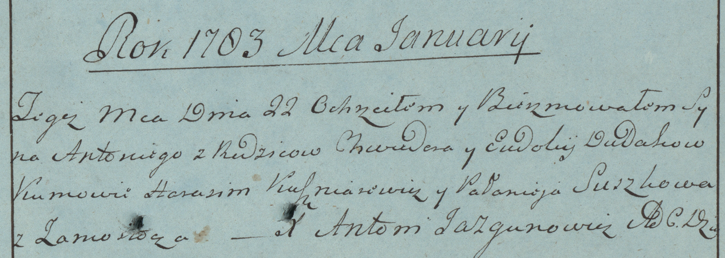

Дедиловичская Покровская церковь. 22 января 1783 года. Метрическая запись о крещении.

Dudak Antoni – сын родителей с деревни Замосточье.

Dudak Chwiedor – отец.

Dudakowa Eudokia – мать.

Kuszniarewicz Harasim– кум.

Suszkowa Pałanieja- кума.

Jazgunowicz Antoni– ксёндз.